


Identificación
Digital ORCID
por
Sociedad Española de
Enfermería Nefrológica

CONTENIDO

INTRODUCCIÓN 2
¿QUÉ ES EL CÓDIGO ORCID ? 3 ¿CÓMO OBTENER EL ORCID? 4
CÓMO AÑADIR PUBLICACIONES 7
ACCESO A LA PLATAFORMA 11 RECOMENDACIONES 12



autor
orcid
seden

INTRODUCCIÓN
Todas las personas que participan en la investigación, el estudio y la innovación deben ser identificados y conectados de forma única a sus aportaciones a lo largo de las distintas disciplinas, instituciones, fronteras y tiempo.
ORCID proporciona un identificador único para que cada persona lo use con su nombre al participar en actividades de investigación, estudio e innovación, proporcionando una herramienta abierta que permite conexiones transparentes y confiables entre los investigadores, sus contribuciones y afiliaciones.
Se pretende con ello ayudar a las personas a encontrar información y simplificar la presentación de informes y análisis.
ORCID trabaja con la comunidad de investigadores para identificar oportunidades, para integrar los identificadores ORCID en flujos de trabajo clave, como contribuciones de manuscritos y solicitudes de subvenciones. ORCID alienta a terceros para que desarrollen aplicaciones que interactúen con este con el fin de potenciar la utilidad del Registro ORCID. Proporcionamos herramientas, casos prácticos, documentación, ejemplos y código abierto para apoyar sus esfuerzos de integración.
La Sociedad Española de Enfermería Nefrológica cree oportuno informar a sus asociados sobre la importancia de obtener este código Orcid.
Dicho Código será solicitado al asociado a la hora del envío de trabajos a la revista Enfermería Nefrológica.
¿QUÉ ES EL CÓDIGO ORCID?
El Código ORCID (Open Researcher and ContributorID) es un identificador compuesto por 16 dígitos, con estructura de URL, y basado en la norma ISO 27729:2012 (Information and documentation – International Standard NameIdentifier – ISNI), que permite a los investigadores disponer de un código de autor persistente e inequívoco para distinguir claramente su producción científica.
Es un proyecto abierto, sin ánimo de lucro, comunitario, que ofrece un sistema para crear y mantener un registro único de investigadores y un método claro para vincular las actividades de investigación, apoyado por los principales editores (Nature Publishing Group, Elsevier, Hindawi…) e instituciones de investigación (CERN, MIT, CalTech…).
La obtención de un código ORCID, que ya es solicitado en algunas convocatorias de evaluación de la investigación, presenta ventajas para el investigador y la Institución a la que pertenece.
Para el investigador supone la obtención de un código único que puede aportar a sus publicaciones, unificándolas. Además, es interoperable con numerosas bases de datos.
Para la Institución, facilita sustancialmente el conocimiento de la actividad investigativa, la emisión de informes y la visibilidad de sus resultados.
Es recomendable incorporar el ORCID en:
- Su perfil público en la firma del correo electrónico
- Sus páginas web
- Las plataformas científicas en las que participe Orcid e (ResearchGate, Academia.edu, Dialnet, etc.)
- Como firma en el envío de manuscritos para su publicación, comunicaciones a congresos, pósteres científicos
- Como identificación en trabajos de peer‐review y para la solicitud (o revisión) de proyectos de investigación
- Para concurrir a ayudas y convocatorias, estando ya integrado en el Curriculum Vitae Normalizado de la FECYT

Nuestros socios deben ser reconocidos por sus contribuciones profesionales y de investigación. Deben obtener las credenciales que les permitan avanzar en sus carreras.
El código Orcid nos ayuda a conectar de forma fiable a los investigadores con sus producciones a través de múltiples sistemas y plataformas. Facilitan el proceso de publicación para autores, editores y revisores. La incorporación de iDs de ORCID en los flujos de trabajo de los investigadores ayuda a los editores y asociaciones a optimizar sus procesos, mejorar la gestión de las bases de datos propias y de terceros y mejorar la detección de los trabajos.
¿CÓMO OBTENER EL ORCID?
Debemos acceder a la web de Orcid, en su apartado de registro:
https://orcid.org/register

Cambiaremos el idioma de la página a Español
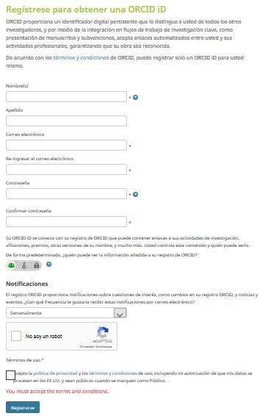
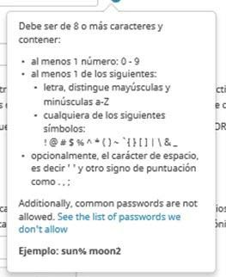
Pasaremos a completar la ficha del registro.
En la ficha del registro apenas hay nada que destacar
que se salga de lo que suele ser un registro normal,
quizá las
indicaciones para la contraseña
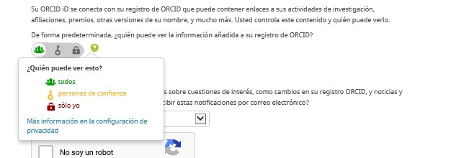
y la opción de configuración para indicar a quien dejamos visionar nuestro orcid.
Cada autor puede determinar el grado de privacidad de la información de su perfil. Por defecto, el nivel configurado es público. Al modificar y actualizar sus datos el autor puede elegir entre varias opciones:
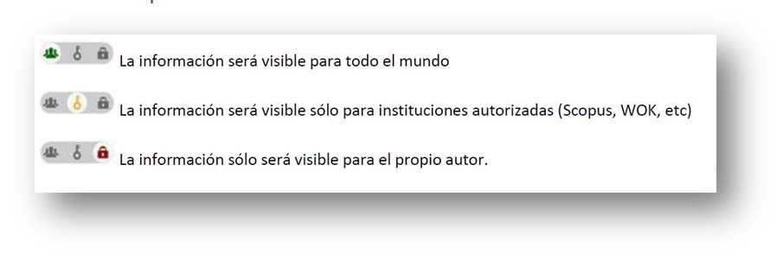
Una vez hemos aceptado la política de privacidad y nos hemos registrado la web nos muestra la siguiente pantalla en caso de que haya varios
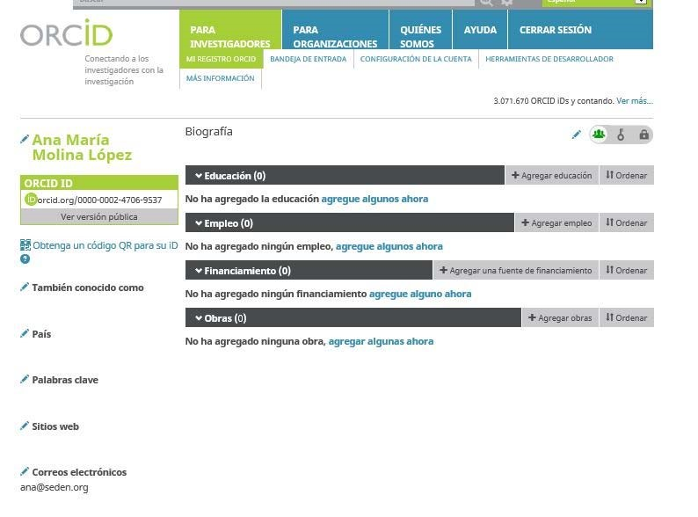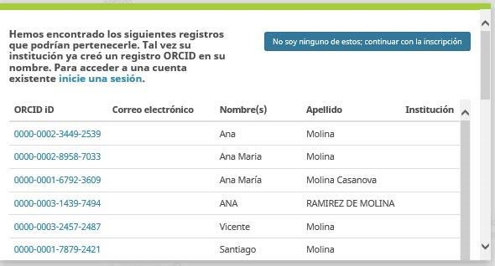
nombres
coincidentes.
En caso de ser uno de los
registrados
tomamos
nota de nuestro número
Orcid y desestimamos el
registro y en caso de no
serlo se marca el botón
azul “No soy ninguno de
estos”
y
continuamos
con el registro.
Una vez continuemos con el proceso se
nos
muestra

nuestro
Orcid
ID
y
determinados apartados que debemos
Rellenar para tener lo más completa
nuestra ficha, ya que en nuestro caso sería
visible a todos. También se podría rellenar
más adelante si no se quiere hacer en el
momento.

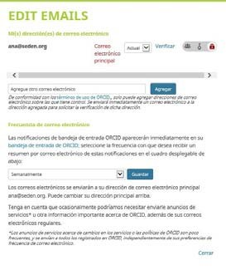


Para la actualización del panel de la izquierda sólo hay que tocar en el lapiz. Se nos van abriendo los distintos apartados y habrá que ir rellenándolos con la información que nos soliciten.
Algunos ejemplos:
En cuanto al panel central, quizá el más importante, habrá que ir subiendo los datos más relevantes que queramos que cualquier tercero conozca de nosotros.
Si queremos actualizar el apartado Educación, o bien cliqueamos en “Agreguen algunos ahora” o en Enlazar Manualmente, nos mostraría esta misma ventana.
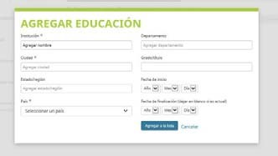

Una vez añade uno el primer registro de
educación, puede añadir tantos como quiera utilizando
“Enlazar Manualmente”.
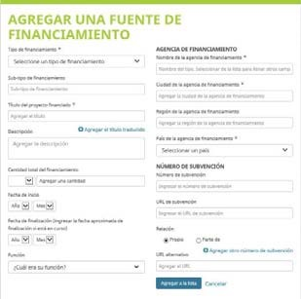
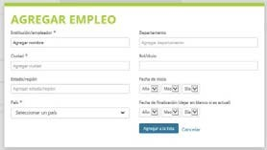
Para editar nuevamente cualquiera de ellos
tocar el lápiz y para
eliminarlo la papelera.
En cuanto a Empleo nos están pidiendo la Organización en la que trabajamos. Si no estuviera nuestra organización habría que introducirla manualmente. El apartado Financiación se debe dejar en blanco a no ser que el investigador en cuestión haya percibido algún tipo de financiamiento de alguna organización con prestigio y quiera dejar constancia, como podría ser NIH y NSF en los Estados Unidos o los Consejos de Investigación y Wellcome Trust del Reino Unido, etc.
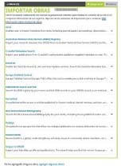
En cuanto al apartado Obras nos permite subir cuantos trabajos científicos y de investigación tengamos, de hecho, permite si los tenemos subidos a las distintas bases de datos añadirlos automaticamente.
Siempre que el investigador tenga un perfil en alguna de
las plataformas que señala la web podrá añadir sus publicaciones sin tener que volverlas a subir manualmente.
¿CÓMO AÑADIR PUBLICACIONES?
Aunque la plataforma Orcid abre el campo para importación de datos desde muchas bases, nosotros nos vamos a centrar como ejemplo en dos, en las que se encuentra la revista Enfermería Nefrológica: Scopus y Dialnet.
Scopus
Vamos a Obras‐ Agregar trabajos‐ Buscar y Enlazar

Para importar trabajos, seleccionamos Scopus to ORCID
Autorizamos a la base de datos
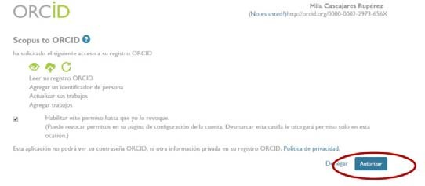
Seleccionamos nuestros perfil y “next”
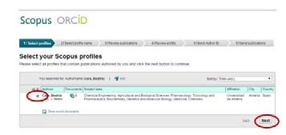
De las variantes que scopus encuentre, elegimos el nombre correcto por el que queremos ser identificados.
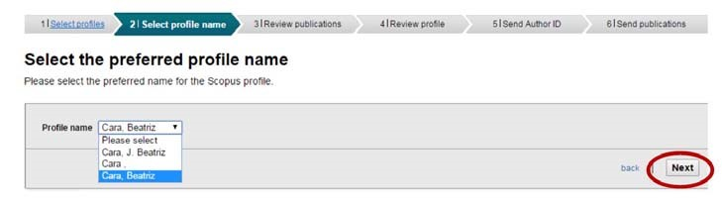
Scopus mostrará nuestras publicaciones, si alguna no fuera nuestra la desmarcamos. Si tuviéramos más de un perfil deberíamos unificarlos.
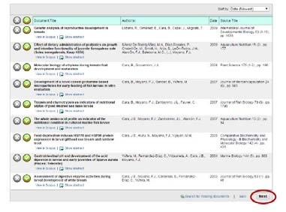
Scopus te resume toda la información que va a importar.
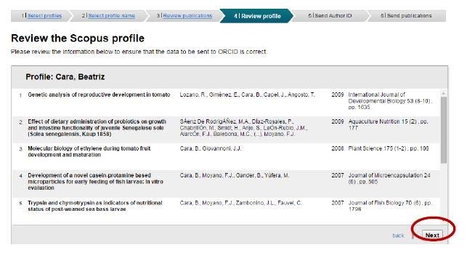
Se debe indicar el correo electrónico para enviar los datos a ORCID
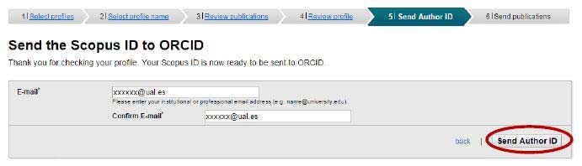
Debemos confirmar de nuevo para publicar nuestros artículo en ORCID
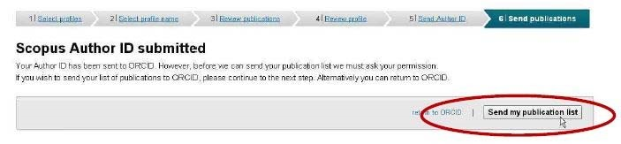
Scopus te informa de que se ha realizado la importación y te ofrece volver a ORCID.
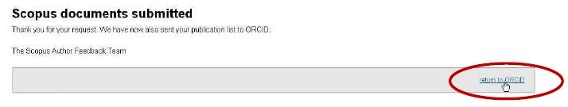
Al volver veremos el listado de publicaciones y el Scopus ID
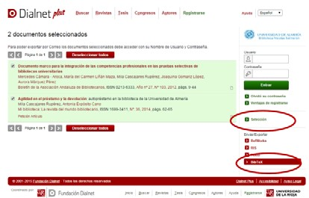
Dialnet
Para añadir las publicaciones seguiremos los siguientes pasos:
Buscar en Dialnet por autor y desde el perfil del autor de Dialnet, marcar las publicaciones, elegir la opción “selección” y exportar a BibTex.
Se creará un archivo (dialnet.bib)
Entraremos en http://orcid.org/ e “iniciar sesión”. Poner correo electrónico y contraseña
Accederemos a Obras‐Agregar trabajos –Enlace BibTex
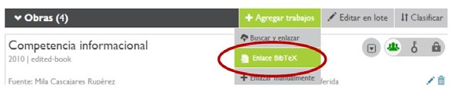
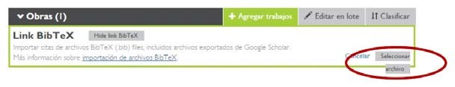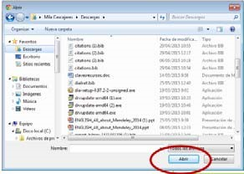
Seleccionaremos el fichero y abriremos el archivo

En la siguiente pantalla, añadiremos todas las publicaciones
(save all) o añadiremos una a una
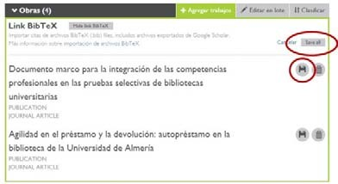
(save).
Las publicaciones quedarán integradas en Orcid

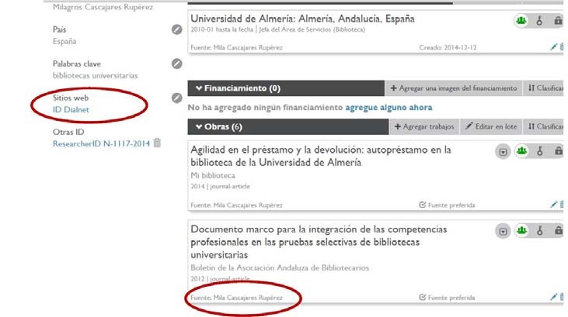
En este caso, como no ha habido una importación directa a través de una API, la fuente es el autor que ha hecho la importación (y no Dialnet).
Esto si se quiere se podrá cambiar manualmente. Se puede incluir el acceso directo a Dialnet en “sitios web”.

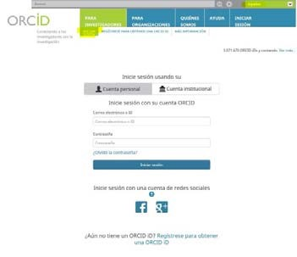
ACCESO A LA PLATAFORMA
Si una persona ya está registrada
el acceso a la plataforma es
sencillo.
Se
accede
a
la
web
http://orcid.org/

Ponemos el idioma en Español y
nos vamos al apartado “Iniciar
Sesión”.
Introducimos nuestro correo electrónico y nuestra contraseña y ya podemos iniciar la sesión.

RECOMENDACIONES

Se recomienda a todos los investigadores que realicen trabajos científico o de investigación y que aún no posean el código Orcid que lo soliciten.
Así mismo que lo usen en su curriculum, en el pié de firma de sus cuentas de correo, en su página web o plataformas profesionales que ofrezcan su perfil público. Siempre que publique nuevos trabajos (artículos, libros, conferencias, tesis, data sets, etc.) o solicite participar en proyectos de financiación nacionales o internacionales, incluya su identificador ORCID.
Úselo en todo lo relacionado con su producción científica y actividad investigadora.



